ГАУ «КЦСОН города Каменска-Уральского»
Школа пожилого возраста
По направлению
«Краеведение. Моя малая родина»
Тема: «История Преображенской церкви с. Окулово. История Христорождественской церкви д. Потаскуево»
Руководитель: специалист по социальной работе Окулова Галина Федоровна.

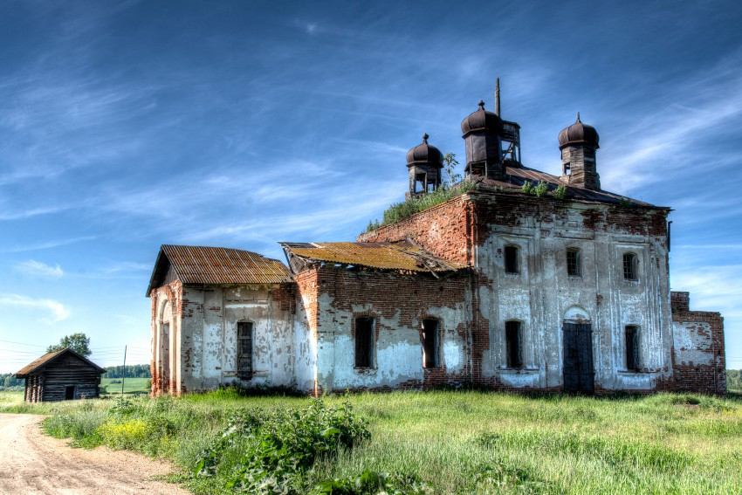
ПРЕОБРАЖЕНСКАЯ ЦЕРКОВЬ
Преображенская церковь была освящена в 1902 году. Первое упоминание о ней в документах Екатеринбургской епархии относится к концу XIX в.
Первый настоятель — священник Александр Кузовников. Екатеринбургские епархиальные вести, 1905, № 1-2, 1-16 января: «Перемѣны по службѣ. Опредѣлены: сверхштатнымъ священникомъ къ церкви села Синарскаго, Кам. у., діаконъ церкви села Катайскаго Александръ Кузовниковъ, съ откомандированіемъ для служенія къ приписной Окуловской церкви 22 Декабря».
Последний документально подтверждаемый на 1920 г. — священник Василий Дягилев. Церковь — каменная, однопрестольная, и была освящена в честь Преображения Господня.
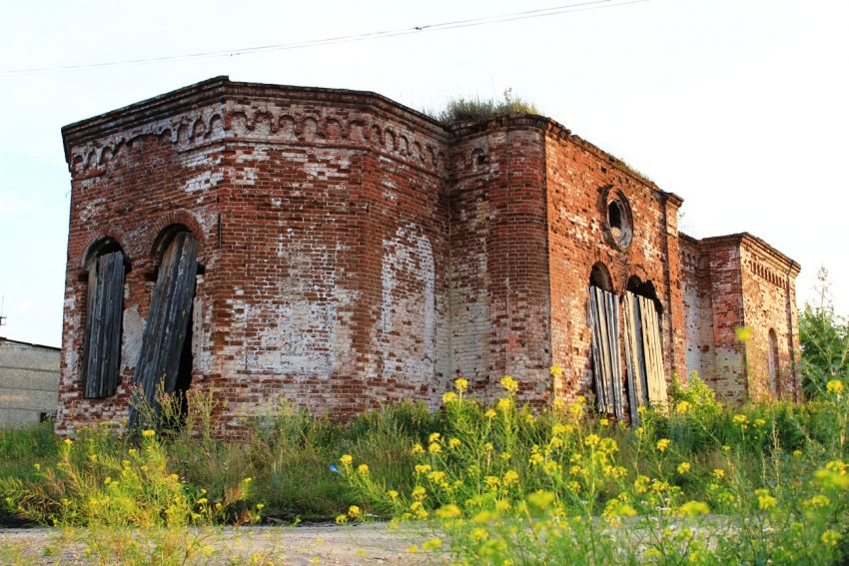
Церковь была закрыта в октябре 1931 года Уральским облисполкомом, по инициативе Каменского райисполкома, несмотря на несогласие с этим решением религиозной общины и жителей Окулово. 19 января 1930 г. был подвергнут аресту священник (имя неизвестно). Были ли в церкви службы до осени следующего года — неизвестно. В качестве формального повода для закрытия было использована неуплата общиной госналога в размере 600 руб. При этом только на снятие колоколов Каменский райисполком выделил из своего бюджета 1200 руб.

Храм был закрыт, здание передано под клуб. Без надлежащего ухода, помещения пришли в аварийное состояние, церковь была заброшена и стала разрушаться. Пожар внутри уничтожил практически все деревянные полы и балки. В настоящее время храм находится в состоянии руин. Окон и дверей нет, крыша местами провалилась. От росписи почти ничего не осталось.
Летом 2004 года строителями-специалистами и священнослужителями было проведено тщательное исследование физического состояния здания старой Преображенской церкви в селе Окулово. В результате работ было установлено, что храм подлежит восстановлению. Жители села откликнулись на предложение убрать мусор внутри церковного помещения. Пустые проемы окон и дверей были забиты досками. С тех пор никаких работ больше не проводилось. Сейчас доски частично оторваны. Вход в здание свободный.
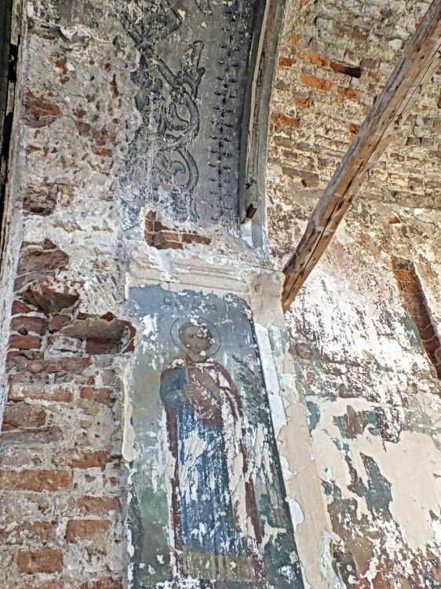

ХРАМ РОЖДЕСТВА ХРИСТОВА
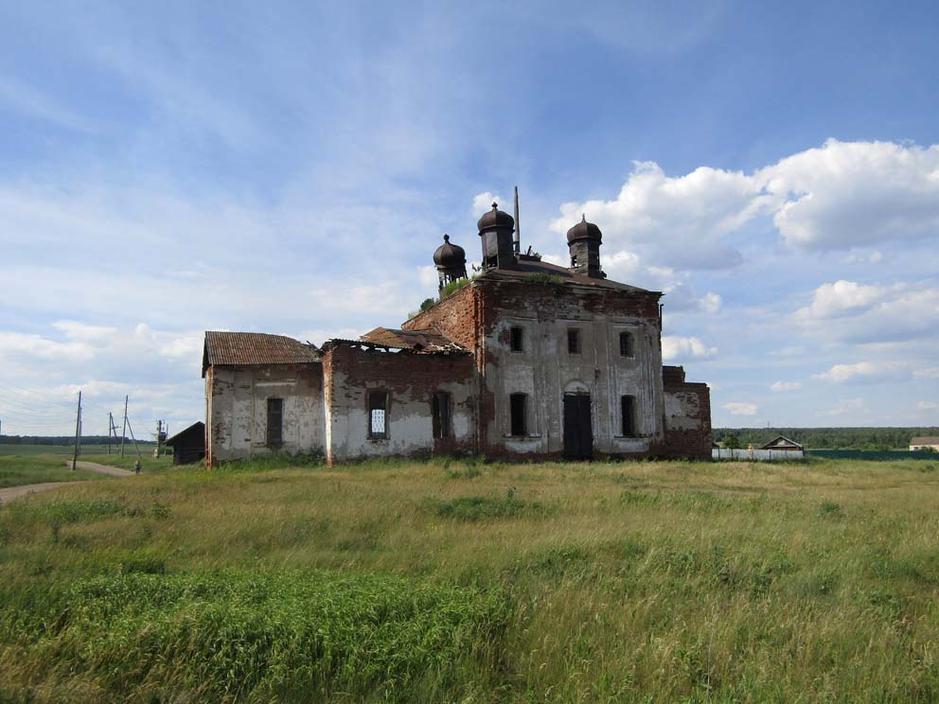
Жители деревни Потоскуева и Окуловой Пироговского прихода 11 июня 1858 года ходатайствовали перед екатеринбургским начальством о разрешении постройки каменной церкви в деревне Потоскуевой. Грамотою архиепископа Пермского Неофита от 7 июня 1860 года было разрешено заложить церковь в Потоскуевой. В этом же в 1860 году Христорождественская церковь и была заложена. Церковь — каменная, двухпрестольная и была освящена 12 января 1881 года в честь Рождества Христова, придел во имя равноапостольных Константина и Елены. Строилась церковь почти 20 лет. Причт прихода состоял из одно священника и одного псалтырщика, для помещения которых имелся два церковных дома.

Церковь строилась по наверное самому популярному типовому проекту в наших краях: храм вытянутый кораблем, основной объем имеет кубовидную форму, минимум украшений и завершение пятикупольное либо однокупольное в русском стиле, основной объем с южной и северной стороны разделен четырьмя классическими лопатками. Подобный храм в Каменском районе в полуразрушенном состоянии можно осмотреть в селе Большая Грязнуха. Потаскуевский храм интересен отчасти сохранившимися куполами и их конструкциями. Здесь наглядно просматривается принцип монтажа куполов того времени.
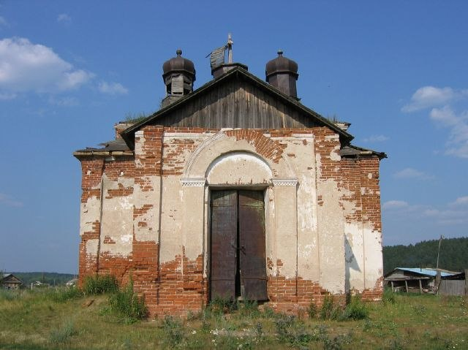
В 1930-е годы Христорождественский храм закрыли, долгое время здание использовалось под склад, когда обветшало — было заброшено. Ныне находится в запущенном виде. Несколько лет назад у храма, прямо на улице, провели первое богослужение. В деревне образовалась православная община, оборудована молитвенная комната. Но средств на восстановление старинной церкви у местных верующих нет.

Список используемых источников:
https://www.isilgan.ru/2016/08/Cerkov-Spasa-Preobrazhenija-Selo-Okulovo-Sverdlovskaja-oblast.html
https://svyatural.com/selo-potaskuevo-hram-rozhdestva-hristova/
https://orthodox-newspaper.ru/numbers/at35230

